Informe Sombra

Sobre el cumplimiento de los Derechos consagrados en la Convención de los Derechos del Niño en Argentina
Niños, niñas y adolescentes del Colectivo de Derechos de Infancias y Adolescencias

Al Comité por los Derechos del Niño
Este informe presenta las experiencias, opiniones y propuestas de niños, niñas, adolescentes y jóvenes (en adelante, NNAyJ) de organizaciones que integran el Colectivo de Derechos de Infancias y Adolescencias de la República Argentina.
A partir de una consulta cualitativa y cuantitativa participaron un total de 330 NNAyJ de 8 a 21 años de las provincias de Buenos Aires, CABA, Chaco, Córdoba, Corrientes, Jujuy, La Pampa y Mendoza y Tucumán.
Se trata de niñeces y adolescencias diferentes y diversas: en contextos de vulnerabilidad, que habitan zonas rurales y urbanas, separados de su medio familiar, y con familiares privados de su libertad, entre otros rasgos identitarios.

NNAyJ participantes de la consulta según género y edad
Rango etario | Mujeres | Varones | Otro | Total
8 a 12 años | 36 | 48 | 1 | 85
13 a 17 años | 139 | 64 | 1 | 204
18 a 21 años | 23 | 14 | 4 | 41
Total | 198 | 126 | 6 | 330

¿Qué es el informe Sombra en la voz de niñas, niños, adolescentes y jóvenes ?

Este “Informe Sombra o Informe Alternativo” pasó por una etapa de reflexión e intercambio en los espacios con NNAyJ donde se cuestionaron acerca de sus objetivos y funcionamiento. Lo que quedó de esa experiencia se encuentra descripto en los siguientes apartados.

En palabras simples pudieron comentar que este informe es: “Como un libro donde poner todo lo que opinamos sobre lo que nos pasa.”
Hubo quienes mencionaron la posibilidad de conocer sus derechos como una instancia fundamental de este informe. Esto se puede ver expresado en citas como: “El informe sombra es el que nos ayudará a conocer nuestros derechos y saber a quien le corresponde hacerlos cumplir”. Quienes ya transitan por espacios que permitieron conocer sus derechos sumaron expresiones referidas a: “El informe sombra es un informe para ver si se están cumpliendo los derechos de los niños, como el acceso a la salud, la alimentación, la educación y si sufren violencia.” o “Defiende los derechos del niño para que todxs lxs niñxs puedan ir a la escuela, que coman sus cuatro comidas del día y evitar así que se droguen”. También se hizo referencia a sus objetivos de manera más integral: “El proyecto sombra es un informe hecho por la participación de niños, niñas y adolescentes que investigaron diferentes problemáticas, que vulneran la seguridad y sus derechos.”
Ahora, en referencia al organismo que lo recibe pudieron también hacer diferentes asociaciones: “Es hacer una carta para informar si los organismos hacen lo que tienen que hacer” o “Aquí podemos decir muchas cosas que el presidente no sabe.”
Les NNyAs tienen claridad en este informe: “Los chicos somos los protagonistas desde diferentes lugares del país”. Y que con la potencia de sus voces: “Nos tienen que escuchar como a los otros chicos.”

¿Qué opinan sobre el cumplimiento de sus derechos?

Principios generales

No discriminación
La mayoría (56%) de les NNyA consultados han sido discriminados alguna vez en su vida. Entre las causas de discriminacion más enunciadas se encuentran: discriminación por su imágen (42%), discriminación por clase social (18,18%) y discriminación por género (15,15%).
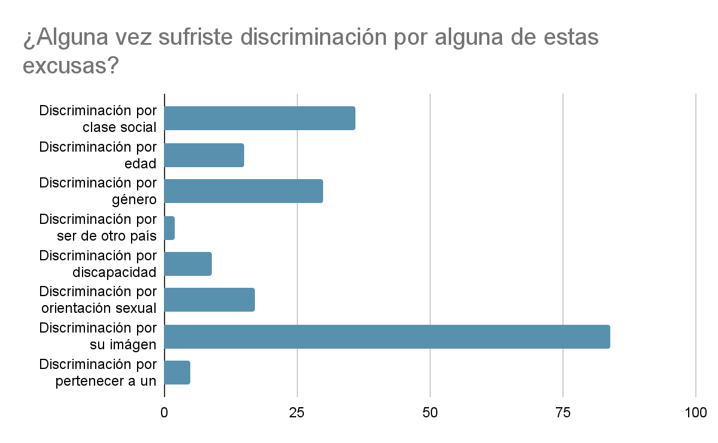

Derecho a ser escuchado
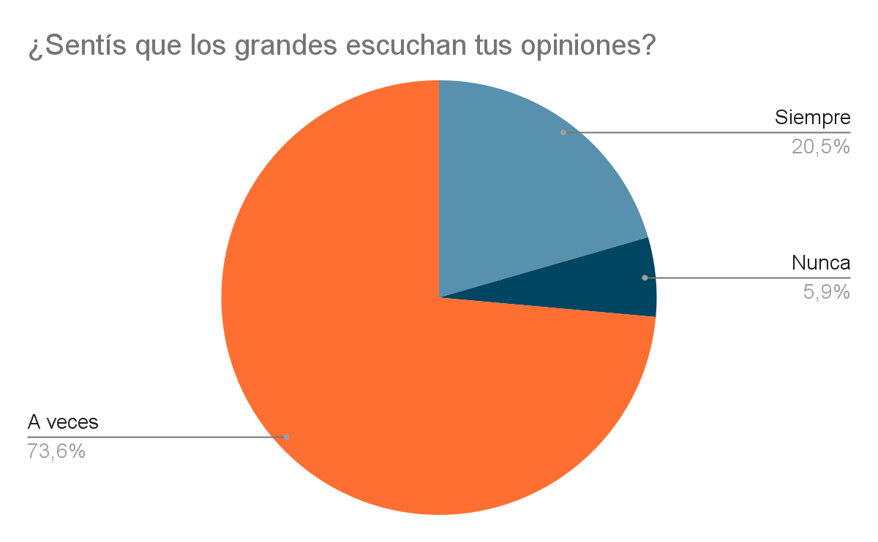
La mayoría de los NNAyJ mencionaron que nunca o solo a veces se sienten escuchados por las personas adultas. Mientras que solo el 20,5% expresó que siempre se siente oído. Es así como expresaron:
“Nuestras opiniones a veces son tenidas en cuenta y a veces no, en el colegio, en nuestras casas si.” (Juana, Tucumán)
“En la escuela no, pero en nuestras casas si” (Tomás, Jujuy)
“No, muchas veces digo algo y como que no me dicen nada” (Caia, Mendoza)
Entre las personas que escuchan sus opiniones y las toman en cuenta se encuentra, en primer lugar, la familia, y dentro de la familia destacan el rol de sus mamás, abuelas y hermanas. Esto da cuenta de la feminización de las tareas de cuidado.
“Con mi mamá” (Santiago, Chaco)
“mi familia me escucha, por suerte siempre cuento con ellos.” (Paz, Buenos Aires)
En segundo lugar, NNAyJ reconocen a sus pares (amigos y amigas, compañeros/as de la organización) como referentes de escucha y reconocimiento.
“Depende del tipo de situación, si es grave generalmente lo charlamos entre amigos/as” (José, Mendoza)
En tercer lugar, NNAyJ asocian la escucha activa con sus profesores/as de la escuela.
“Más o menos, a veces no, ni siquiera nos escuchan algunos profes.” (María, Chaco)
“Con los preceptores sí porque siempre nos dicen que si algo nos molesta con respeto lo podemos decir.” (Julián, CABA)

Espacios de participación
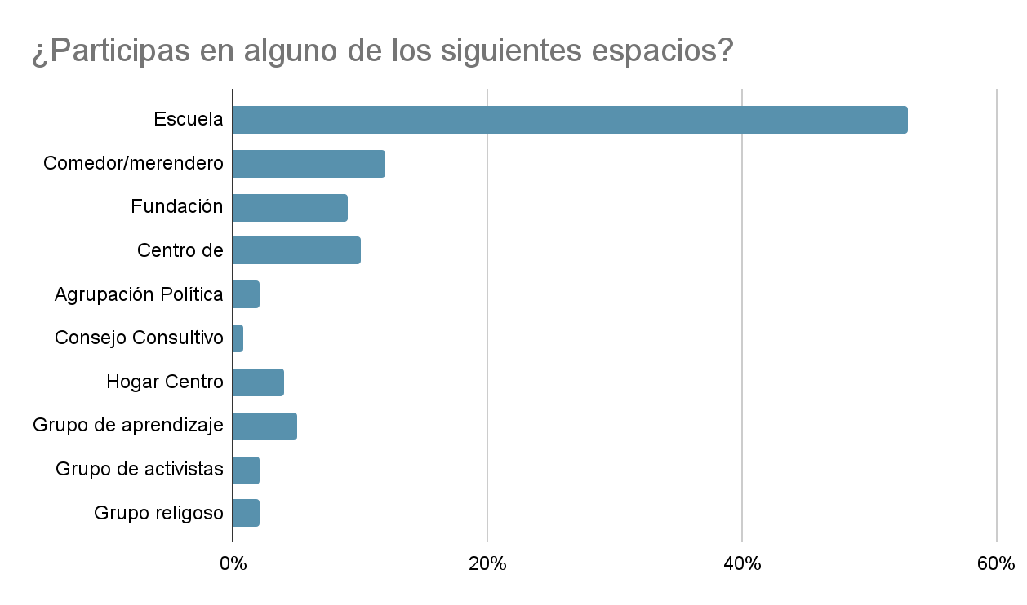
Del total de NNAyJ participantes de la consulta, el 30% participa cotidianamente de espacios comunitarios, complementarios a la escuela. Entre estos espacios mencionaron: comedores/merenderos (12%), fundaciones (9%), grupos de aprendizaje comunitarios (5%), hogares (4%) y de otros espacios como centros de estudiantes, agrupaciones políticas, consejos consultivos, grupos de activistas y grupos religiosos.

Por lo expuesto, resulta fundamental que el Estado:
- propicie políticas de prevención de la discriminación, a través, por ejemplo, del desarrollo de campañas.
- fortalezca las políticas de promoción de la convivencia escolar y de prevención y abordaje de violencias en las escuelas.
- articule con las organizaciones sociales que tienen un rol destacado en la protección y promoción de los derechos de NNyA.

Derechos y libertades civiles

Casi la totalidad de les NNAyJ consultados accede a un dispositivo en su hogar, que es el celular en la mayoría de los casos. A su vez, algunes también tienen computadoras o notebook y algunos pocos cuentan además con tablets. En casi todos los casos, los dispositivos son compartidos con otros miembros de la familia, incluso el celular.
El 39% accedió al dispositivo a través de la escuela. En este sentido, es fundamental sostener las políticas de acceso a dispositivos desarrolladas por el Estado nacional como el “Conectar Igualdad” y promover que los estados provinciales acompañen y desarrollen políticas en este sentido, como por ejemplo lo ha hecho la Provincia de Córdoba mediante el plan TecnoPresente, con el cual harán entrega de notebooks a estudiantes.

Si bien la mayoría de los NNAyJ consultados tiene acceso a conectividad en su hogar, un 5% de los NNAyJ no cuenta con datos móviles ni conexión a internet, es decir, no tiene conectividad en su casa.
A su vez, en algunos casos, ha cambiado la situación de conectividad en los últimos meses debido al encarecimiento del costo de vida, y de los planes de internet y datos moviles, específicamente:
“Tengo más dificultad, ya que el internet estamos por desconectarlo debido a la economía actual, y es muy triste, ya que actualmente es muy necesario para la escuela, aprendizaje, información, conocimiento “ (Juan, La Pampa)

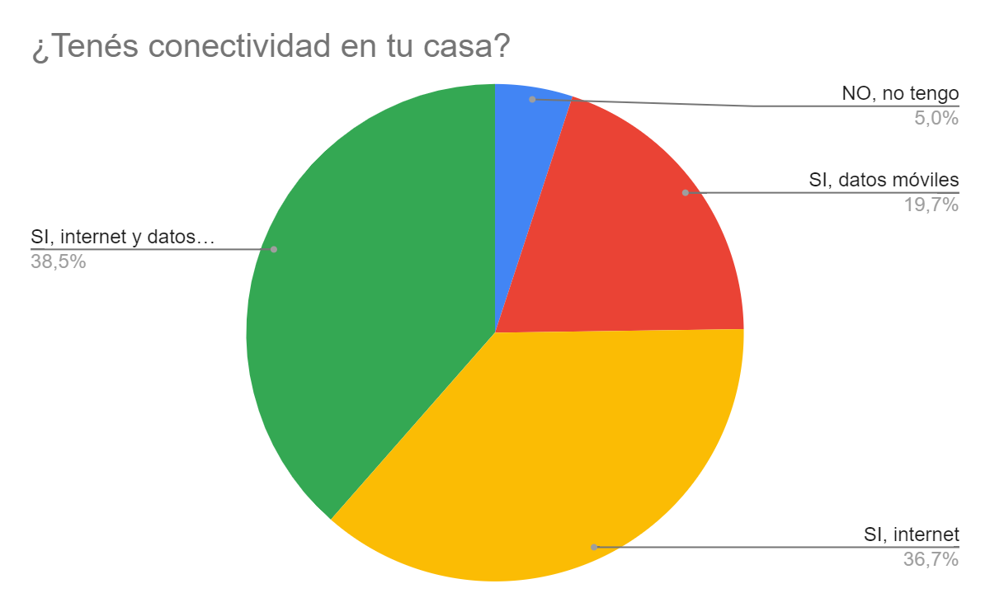

Respecto del acceso y uso de redes sociales, la mayoría de les NNAyJ usan redes sociales, como Whatsapp, Instagram y Tik Tok, y otro gran grupo añade a ellas el uso de Twitter/X. Solo el 3% no usa ninguna red social.
También se les consultó sobre el uso que le dan a las redes sociales, siendo así que respondieron:
“buscar información, compartir contenidos, juegos en línea” (Fernanda, Chaco)
“estudiar” (Clara, Mendoza)
“busco información de la escuela en el celu de mamá” (Sol, CABA)
“conectarme con amigues” (Candela, Buenos Aires)
“ver videos” (Ramiro, Jujuy)
“escucho música”. (Federico, Tucumán)

Violencia

¿Alguna vez sufriste alguna de estas situaciones?

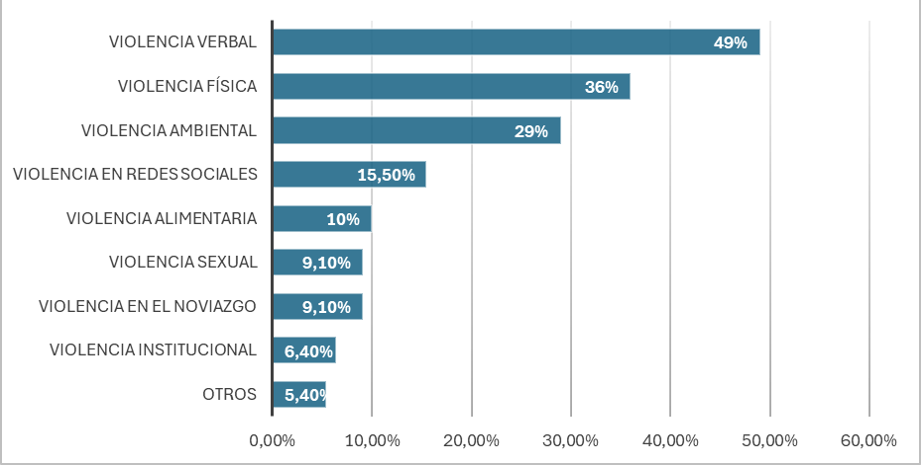

Casi 7 de cada 10 NNAyJ refirieron haber sufrido algún tipo de violencia. Las principales violencias mencionadas fueron violencia verbal, violencia física, violencia ambiental (basura y contaminación del agua) y violencia en redes sociales. Así lo expresaron NNAyJ:
“No hay luz, agua, internet, venta de drogas, roban, agua sucia, peleas, toman alcohol, música fuerte.” (Facundo, Jujuy)
“En mi barrio hay drogas, alcohol y mucha basura.” (Julia, La Pampa)
“En la escuela, se lo toma como una cargada, no se lo toma en serio. Recién le dan bola cuando pasa de verbal a lo físico.” (Cayetano, Buenos Aires)
“Yo viví una situación violenta de parte de un integrante de mi familia, es que de esa misma forma fueron criados mi papá y mi mamá, esa es la educación que conocen, aunque eso no los justifica” (Fabiana, La Pampa)
“Le restan importancia a lo que para nosotres es importante”. (Lucia, Mendoza)
Frente a las violencias atravesadas por NNAyJ, la mayoría acudió a su familia (43%) y a la escuela (13%), y consideran que allí recibieron ayuda. En tercer lugar, un 10% realizó la denuncia en una comisaría. En estos casos, se trata de adolescentes que sufrieron situaciones de violencia sexual, física, y verbal, y que consideran que allí no les ayudaron. En este sentido, la familia se identifica mayoritariamente como una institución de referencia y protección para NNAyJ.
A su vez, 4 de cada 10 NNAyJ consultades considera que en los últimos meses ha crecido el nivel de violencia en determinados espacios como: espacio público (59%), redes sociales (51%), medios de comunicación (32%), escuelas (30%), y familias (21%).

Al respecto, resulta preocupante la normalización y legitimación de discursos de odio por parte de funcionarios de alta jerarquía del Estado, por ejemplo, replicando mensajes de burla y descalificación a personas con síndrome de down.
Por otra parte, resulta difícil abordar la problemática del cambio climático y la violencia ambiental con un poder ejecutivo nacional que niega su existencia.
Por lo expuesto, resulta indispensable:
- Que el Estado y las empresas vinculadas a las Tics asuman su responsabilidad en la supervisión y monitoreo de los discursos de odio en redes sociales.Dando cumpliendo con el Plan Rabar de la Organización de las Naciones Unidas (ONU) que refiere a la importancia de los Estados distinguir entre:1- Las expresiones que constituyan un delito,2-Las expresiones que no son sancionables penalmente pero que podrían justificar un proceso civil o sanciones administrativa 3- La expresiones que no son legalmente sancionables
- Fortalecer políticas públicas de mitigación del cambio climático y de promoción socioambiental
- Fortalecer la difusión de la existencia de la Línea 102 para que más NNA la conozcan.
- Fortalecer la institucionalidad del Sistema de Protección Integral de derechos de NNA, especialmente los equipos de abordaje locales de anclaje territorial.
- Fortalecimiento de la implementación de la Ley Lucio y Ley Micaela, especialmente dirigida a fuerzas de seguridad y civiles presentes en las comisarías.

Entorno familiar
Adolescentes y jóvenes titulares del Programa Nacional de acompañamiento para el egreso de jóvenes sin cuidados parentales (PAE) manifiestan su preocupación ante la demora en el pago de la asignación económica. Se trata de un apoyo que les corresponde por Ley a 3000 chicos y chicas que fueron separados de su medio familiar por haber sufrido una vulneraciones graves como malos tratos y abusos en sus familias de origen.
En la mayoría de los casos, se trata del único apoyo económico con el que cuentan para alquilar una casa, transportarse y estudiar.
Por lo expuesto, el Estado nacional debe brindar explicaciones acerca de la demora en el pago de la asignación económica y regularizar esta situación de manera urgente. Chicos y chicas no pueden quedar en medio de demoras en designación de firmas o mecanismos de revisión internos.
A su vez las autoridades provinciales, municipales y locales de infancia y juventud deben comprometerse a darle visibilidad a esta situación y viabilizar los mecanismos para garantizar los derechos de un colectivo históricamente invisibilizado y vulnerado.

Salud
Controles médicos
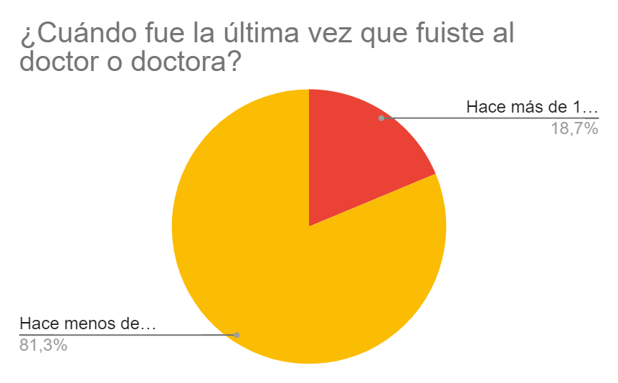
El acceso a la atención médica es fundamental para garantizar un adecuado seguimiento del crecimiento y el desarrollo de les NNAyJ. En este sentido, es importante resaltar que 8 de cada 10 NNAyJ expresaron que sí asistieron a control médico en el último año. Esta situación podría asociarse a la existencia de la Asignación Universal por Hijo para protección social (AUH) que prevé requisitos que deben acreditarse para garantizar la universalidad y a la vez preservar la transparencia, condicionándolo al cumplimiento de los controles sanitarios obligatorios para NNyA y a la concurrencia al sistema público de enseñanza. Por otra parte, 2 de cada 10 NNAyJ consultades realizaron su último control médico hace más de un año. En este punto, chicas y chicos expresaron lo siguiente:
“Si vamos a los hospitales, nos atienden mal, según el humor, el horario, no hay comodidad” (Sara, CABA)
“Una vez me llevaron al hospital porque tenía dolor de cabeza y fiebre, y en la guardia me dijeron que me vuelva a mi casa porque no era nada urgente.” (Julián, Jujuy)
“Acá en el paraje no tenemos ni sala de primeros auxilios.” (Roberto, Tucumán)

En este sentido, se considera importante que desde el Estado se promueva y facilite el acceso a servicios adecuados para todos los chicos y chicas en sus diferentes territorios.

Seguridad alimentaria
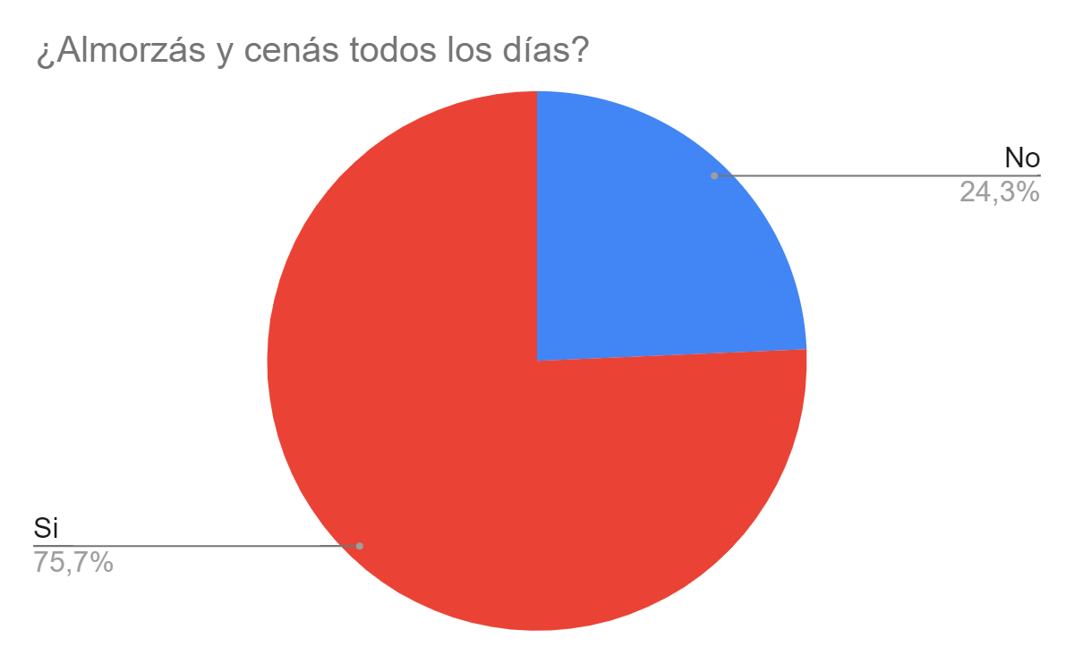

El 24% de les NNAyJ consultades no está realizando las dos comidas principales (almuerzo y cena).
“Si, por lo general no desayunamos, ni cenamos.” (Lucia, Tucumán)
“Muchas veces ni mate cocido para la cena” (Ramiro, La Pampa)
“Yo estoy cansado de comer pollo hervido , mi hermano siempre trae los pollos que mueren aplastados en la granja… y gracias que a veces trae porque sino se los llevan para los chanchos.” (Lautaro, Jujuy)
La mayoría de les NNyA (65,6%) refirió cubrir alguna de estas comidas fuera de su hogar.
En este marco establecimientos educativos y organizaciones de la sociedad civil tienen un rol destacado en la provisión de alimentos.
La escuela, con un 54%, se presenta como la principal institución donde les NNyA comen fuera de sus casas. Esto demuestra la importancia que tiene la escuela, no sólo como garante del derecho a la educación, sino también en la seguridad alimentaria de los chicos y las chicas, considerándose como un derecho fundamental para una salud integral y su rendimiento académico.
En segundo lugar, un 21% de los NNyA consultados realizan una de sus comidas en la organización social en la que participan. En este punto, resulta preocupante la situación crítica que atraviesan las organizaciones de la sociedad civil (OSC). Desde diciembre de 2023 los comedores comunitarios y merenderos dejaron de recibir todo tipo de productos o dinero para afrontar la demanda de alimentos, debido a que la Secretaría Nacional de Niñez, Adolescencia y Familia, dependiente del Ministerio de Capital Humano, no ejecutó las partidas del programa, que por ley se habían renovado emulando el presupuesto de 2023. Esta situación ha llevado a que las OSC no cuenten con los recursos necesarios para brindar a les NNAyJ y sus familias el apoyo necesario para garantizar una seguridad alimentaria en sus territorios. A su vez, es altamente preocupante teniendo en cuenta el brutal aumento en el precio de los alimentos y el deterioro de los ingresos de la población.
Por lo expuesto, es fundamental que el Estado pueda proveer los recursos necesarios para que las OSC puedan continuar acompañando a les NNAyJ en la protección y promoción de sus derechos, particularmente en lo referido a la garantía del derecho a una alimentación saludable. El bienestar de les NNAyJ depende en gran medida del trabajo realizado por estas organizaciones, por lo tanto es responsabilidad del Estado articular y promover un funcionamiento adecuado.

Educación y esparcimiento
Barreras para sostener la escolaridad
Si bien la mayoría de les NNAyJ consultados está asistiendo a la escuela, en la franja de 16 a 17 años el 8% no está yendo.
“Yo conozco a un vecino que tiene dos hermanitas y ninguno va a la escuela.” (José Luis, Jujuy)
“Si, conocemos chicas que durante el embarazo dejan de estudiar.” (Mariel, Buenos Aires)
Esta situación puede atribuirse a múltiples factores entre los que se encuentra el deterioro de las condiciones sociales y económicas. En esta línea, resulta preocupante el aumento de la canasta escolar, que presentó en 2024 una suba del 450% y de hasta 700% en los productos más afectados (como lápices y cuadernos tapa dura), más aún teniendo en cuenta que el 31% de los NNyA consultados no accede a todos los útiles necesarios para asistir a la escuela, y un 6% no cuenta con ninguno.
Por lo expuesto, resulta fundamental que el Estado adopte medidas para abordar las barreras que obstaculizan el sostenimiento de la escolaridad.

Actividades recreativas
Resulta preocupante el impacto del aumento del transporte público realizado en febrero de 2024 y el nuevo aumento previsto para abril, teniendo en cuenta que 3 de cada 10 NNyA consultados se vieron obligados a dejar la actividad extracurricular que estaba realizando fuera de la escuela.
“Ahora acá en el paraje ni el colectivo podemos tomar, está re caro.” (Carlos, La Pampa)
“No podemos ir hasta Cañuelas, ni pensar en ir a una marcha en la ciudad” (Lorena, Buenos Aires)
Además del incremento en el valor del transporte en términos generales, se identifican las diferencias de acceso en contactos urbanos y rurales:
“Si vamos al hospital, lo que pasa es que el colectivo no pasa en horario y ademas pasa cada 3hs, si es una emergencia tenemos que pedir un remis y muchas veces no tenemos el dinero, igualmente ahora ni el colectivo podemos tomar un boleto cuesta $2400” (Lara, Mendoza)
“Me acuerdo cuando Cristian se enfermó, estuvo esperando el colectivo y nunca pasó, fue a mi casa a pedirle a mi papá que lo lleve al hospital pero nosotros teníamos el auto roto, entonces mi papá llamó a su amigo y así lo llevaron al hospital, que resultó internado en La Plata y operado de apendicitis” (Rita, Buenos Aires)

Educación Sexual Integral
Respecto de la Educación Sexual Integral (ESI) la mayoría de les NNAyJ la vinculan con temas como: identidad de género, discriminación, relaciones sexuales, diversidad, amor, cuerpos, derechos, anticonceptivos y placer. Los lugares de mayor consulta y donde se habla sobre estos temas es la escuela como principal fuente de información, continuado por la familia y los grupos de pares. Sin embargo, 3 de cada 10 NNyA consultados señalaron que no reciben ESI en su escuela.
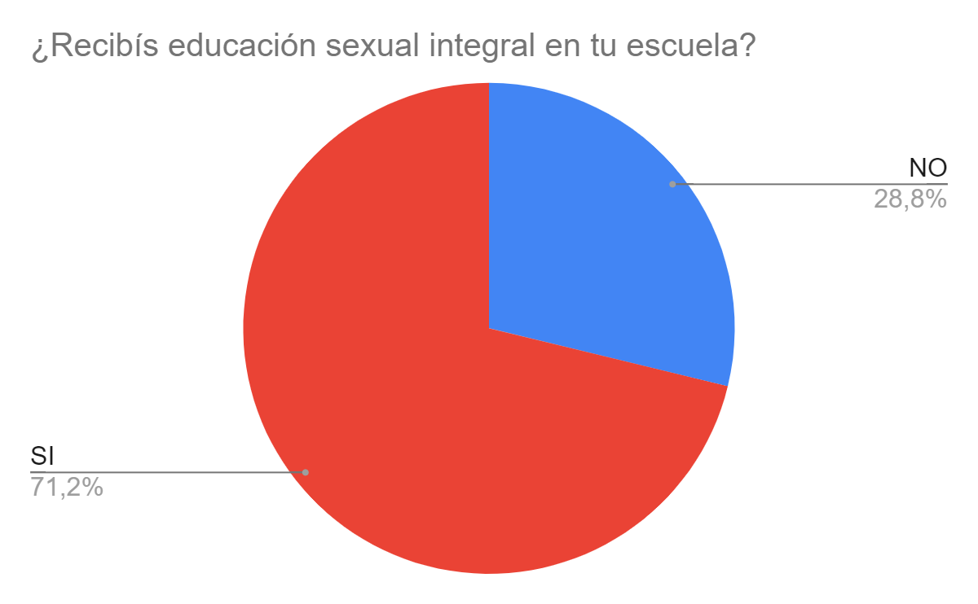
En este sentido, resulta preocupante que el actual gobierno, desde el poder ejecutivo del Estado nacional, niegue la existencia del patriarcado y prohiba el uso del lenguaje inclusivo y la perspectiva de género.
Por lo expuesto, resulta necesario que el Estado nacional retrocesa en el recorte de derechos conquistados, así como promueva y garantice la implementación de la ESI en todas las escuelas de Argentina para que NNyA sin discriminación accedan a este derecho fundamental.

Propuestas finales de las niñas, niños y adolescentes
A continuación se presentan propuestas construidas por les NNAyJ participantes de la consulta:
- Que les reconozcan como sujetos de derechos
- “Promocionar el respeto”
- “Establecer acuerdos de comunicación”
- “Dar talleres para dar a conocer la importancia de los derechos.”
- “Brindar estrategias de práctica democrática”.
- “Que en los hospitales pongan personal que tengan empatía con la gente”
- Que se destinen recursos económicos y humanos para garantizar sus derechos
- Que el transporte público sea más económico y con más frecuencia
- En cada barrio deben organizarse repartiendo bien los recursos que tienen a su disposición y destinarla a hacer cosas que necesitamos, cómo por ejemplo arreglar los juegos de las plazas que están rotos y no los podemos usar.
- Armar una campaña para recaudar fondos para invertirlos en los comedores.
- Tiene que haber más higiene en los hospitales.
- Concientizar a la población sobre la importancia de la limpieza en los hospitales
- Que se invierta en infraestructura
- Tienen que mejorar las escuelas, arreglar los baños y brindarnos más mesas y sillas porque muchas veces no hay las suficientes para todos.
- Poner más iluminación y plazas en el barrio para poder jugar hasta tarde
- Poner una posta sanitaria para las emergencias y una ambulancia
- Poner un CIC (Centro integral comunitario) para tener talleres y capacitaciones, para que apoyen la brigada de salud comunitaria de los chicos de La Comunitaria

https://www.colectivoinfancia.org.ar/wp/documentos-colectivo/
La consulta consistió en la realización de talleres en los que participaron 112 NNyA y encuestas de las que participaron 218 NNAyJ.
A efectos de proteger el anonimato de los NNAJ consultados, se asignaron nombres ficticios.
Para más información ver https://docs.google.com/document/d/1C1NOsHMqn9c_0qYR9cgn3NnRG14kBKXHNOFWDA0fxkM/edit
https://conectarigualdad.edu.ar/inicio
Anuncio oficial del Gobierno de Córdoba https://prensa.cba.gov.ar/educacion-3/la-provincia-sumara-40-000-netbooks-para-alumnos-de-escuelas-publicas/
Ver https://www.tiempoar.com.ar/ta_article/la-normalizacion-de-la-ira-y-la-fragilidad-de-los-vinculos-en-la-argentina-de-javier-milei/
Ver https://www.ambito.com/politica/la-asociacion-sindrome-down-argentina-rechazo-la-burla-javier-milei-y-le-exigio-que-pida-disculpas-publicamente-n5955821
Xumek, INFORME 2022.(2022) Disponible: http://xumek.org.ar/article/14
Ley de Creación del Plan Federal de Capacitación sobre Derechos de niñas , niños y adolescentes (Ley Lucio).Disponible:https://www.argentina.gob.ar/normativa/nacional/ley-27709-383032/texto
Ley Micaela de Capacitación Obligatoria de Género para todas las Personas que integran los tres poderes del Estado. Disponible:https://www.argentina.gob.ar/normativa/nacional/ley-27499-318666/texto
https://doncel.org.ar/2024/03/05/comunicado-falta-pago-pae/
Ver https://servicios.infoleg.gob.ar/infolegInternet/anexos/275000-279999/276156/norma.htm
https://www.argentina.gob.ar/normativa/nacional/ley-24714-39880/actualizacion
https://www.argentina.gob.ar/normativa/nacional/decreto-1602-2009-159466/texto
Más información en https://www.cels.org.ar/web/2024/02/presentamos-un-amparo-por-la-falta-de-alimentos-en-comedores/
Ver https://www.perfil.com/noticias/economia/la-canasta-escolar-aumento-450-y-una-familia-necesita-mas-de-230-mil-para-afrontar-la-vuelta-a-clases.phtml
https://www.lanacion.com.ar/economia/cuanto-cuesta-el-boleto-de-colectivo-y-tren-tras-el-aumento-de-febrero-2024-nid06022024/ https://www.argentina.gob.ar/redsube/tarifas-de-transporte-publico-amba
Para mayor información ver https://www.colectivoinfancia.org.ar/wp/wp-content/uploads/2023/11/Diagn%C3%B3stico-ESI-Argentina.pdf
Ver https://www.pagina12.com.ar/716056-el-gobierno-prohibio-el-uso-del-lenguaje-inclusivo-en-toda-l

